**///** OSLO Waterkwaliteit: Business Werkgroep

**////////////////////////////////////////////////////////////////////////////////////////////////////////**

Datum: 09/11/2021

Locatie: 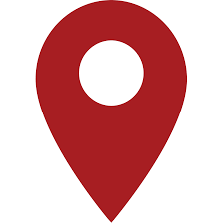 Teams meeting (virtueel)

Moderators: Maxime Pittomvils, Geert Thijs, Laurens Vercauteren, Arne Van Der Stuyft

**////////////////////////////////////////////////////////////////////////////////////////////////////////**

**Aanwezigen**

* Digitaal Vlaanderen
  + Maxime Pittomvils
  + Geert Thijs
  + Laurens Vercauteren
  + Arne Van Der Stuyft
  + Michiel De Keyzer
* Vlaamse Milieumaatschappij
  + Pieter Borremans
  + Frank Lavens
  + Greet Devriese
  + Jurgen Meirlaen
* Vlaamse Landmaatschappij
  + Ingrid Deveen
* Departement Omgeving
  + Jos Tits
  + Marleen Van Damme
  + Geert Van Haute
  + Annelies Baert
* Provincie Antwerpen
  + Donald Vergauwe
* Vlaamse Instelling voor Technologisch Onderzoek (VITO)
  + Frank sleeuwaert
* De Watergroep
  + Guy Dillen

**Agenda van de werkgroep**

|  |  |
| --- | --- |
| 09u00 – 09u20 | **Welkom en introductie van het project** |
| 09u20 - 09u35 | **Introductie OSLO** |
| 09u35 – 09u40 | **Unified modeling Language (UML)** |
| 09u40 – 10u30 | **Inspiratie (ODALA Air & Water en use cases)** |
| 10u30 – 10u40 | **Pauze** |
| 10u40 – 11u50 | **Brainstorm oefeningen** |
| 11u50 – 12u | **Volgende stappen** |

1. **Inleiding**

Het doel van dit traject is om de structuur rond waterkwaliteit te standaardiseren in samenspraak met alle belanghebbenden. Dit zal het mogelijk maken om datastromen semantisch te verrijken, data over waterkwaliteit beter vindbaar en begrijpbaar te maken, alsook beter combineerbaar met andere databronnen.

Op basis van het Europees model [ODALA Air & water](https://purl.eu/ns#Applicationprofile) bouwen we onze standaard op voor Waterkwaliteit en brengen we dit in lijn met de geldende Vlaamse regelgeving.

De standaardisering gebeurt op vraag van de verschillende belanghebbenden binnen de sector met ondersteuning van Digitaal Vlaanderen.

* 1. **Context Waterkwaliteit**

*[We verwijzen naar de slides voor meer informatie.]*

Het doel is om de vooropgestelde scope (zie slide 11 ‘Scope’) verder te gaan, maar indien er zaken breder genomen dienen te worden of andere visies nodig zijn, dan kan de scope nog licht gewijzigd worden.   
Daarnaast gaan het binnen dit OSLO-traject over waterkwaliteit. Dit impliceert dat luchtkwaliteit niet in scope is. We houden dit wel in ons achterhoofd gedurende het traject zodanig dat we methodes/principes modelleren die ook van toepassing zijn om andere domeinen zoals luchtkwaliteit.

* 1. **Context OSLO: Open Standaarden voor Linkende Organisaties**

*[We verwijzen naar de slides voor meer informatie.]*

De OSLO-context is meegegeven, en meer specifiek het proces en de methodes. De tijdlijn van het project is eveneens overlopen.

De Vlaamse overheid zet in op eenduidige standaarden voor de uitwisseling van informatie. Het is de bedoeling om zo te zorgen voor meer samenhang en een betere vindbaarheid van data. Op die manier kan iedereen de gegevens makkelijker gebruiken. Met OSLO wordt er concreet ingezet op semantische en technische interoperabiliteit. De vocabularia en applicatieprofielen worden ontwikkeld in co-creatie met Vlaamse administraties, lokale besturen, federale partners, de Europese Commissie en private partners (ondertussen meer dan 400 bijdragers).

Momenteel zijn er reeds 99 erkende standaarden, 40 kandidaat standaarden en 15 standaarden in ontwikkeling. De standaard voor Waterkwaliteit behoort tot deze laatste categorie. Meer informatie over OSLO kan hier teruggevonden worden: <https://overheid.vlaanderen.be/oslo-wat-is-oslo> en <https://data.vlaanderen.be/>.

* 1. **Context OSLO Waterkwaliteit**

*[We verwijzen naar de slides voor meer informatie.]*

Voor dit verkort traject werd er gestart van een Europees equivalent traject, namelijk ODALA Air & Water, gepubliceerd onder [purl.eu](https://purl.eu/), bestaande uit een [core](https://purl.eu/doc/applicationprofile/AirAndWater/Core/), [Water Quality](https://purl.eu/doc/applicationprofile/AirAndWater/Water/) en [Air Quality](https://purl.eu/doc/applicationprofile/AirAndWater/Air/). Vanuit dit traject werd een vertaling gemaakt van het model rond Water Quality en deze vertaling werd toegelicht aan de deelnemers. Naast een diepgaande uitleg over het model, werd er verklaard hoe dit model concepten zal overerven en dus gerelateerd zal zijn aan [OSLO Sensoren en Bemonstering](https://test.data.vlaanderen.be/doc/applicatieprofiel/bodem-en-ondergrond/sensoren-en-bemonstering/ontwerpstandaard/2021-08-01) en [OSLO Observaties en metingen](https://test.data.vlaanderen.be/doc/applicatieprofiel/bodem-en-ondergrond/observaties-en-metingen/ontwerpstandaard/2021-08-01) (dit zijn versies die nog officieel gepubliceerd dienen te worden in het standaardenregister, maar ontwikkeld zijn onder [OSLO bodem & Ondergrond](https://data.vlaanderen.be/standaarden/standaard-in-ontwikkeling/vocabularia-en-applicatieprofielen-bodem-en-ondergrond.html), een standaard in ontwikkeling. Deze standaarden zijn equivalent aan ODALA core en ISO Observation&Measurements. Door concepten over te erven van OSLO Sensoren en Bemonstering en OSLO Observaties en metingen zullen we binnen de OSLO governance werken. Dit wordt gevisualiseerd in onderstaande figuur (figuur 1):

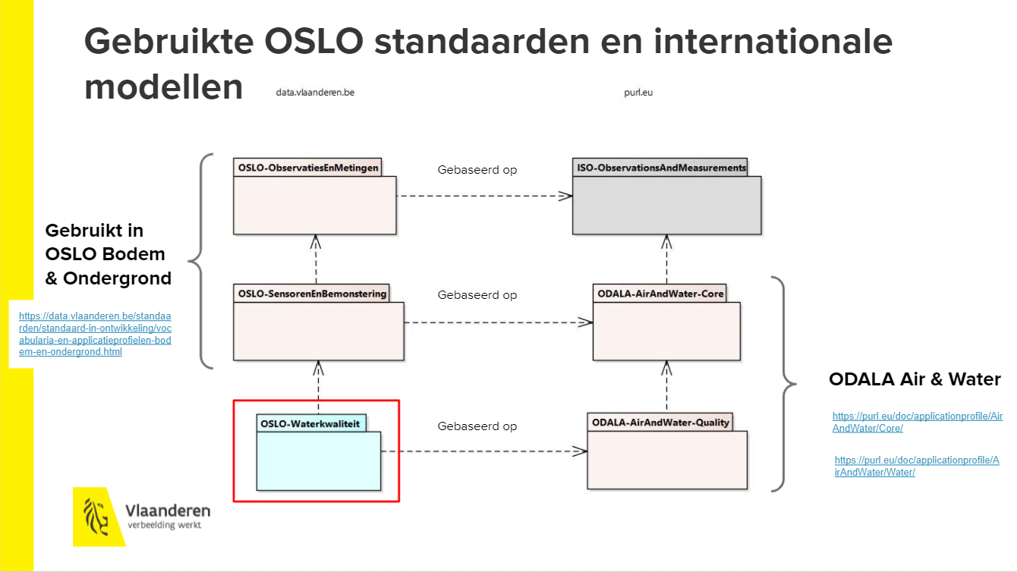

*Figuur 1: gebruikte OSLO standaarden en internationale modellen*

* 1. **Vragen bij ODALA Waterquality**

Gedurende de bespreking van het [ODALA Air & Water - Waterquality](https://purl.eu/doc/applicationprofile/AirAndWater/Water) model werden er door de deelnemers reeds enkele vragen gesteld over het model. Deze vragen zijn hieronder opgelijst. Wanneer er een antwoord / discussie gevormd werd op deze vraag, dan staat dit antwoord / discussie in het blauw onder de vraag in dit verslag.

* Bij het attribuut ‘resultaat’ van observatie staat het datatype observatie, wat betekent dit?

Het resultaat wordt gespecificeerd in [ODALA Air & Water - Core](https://purl.eu/doc/applicationprofile/AirAndWater/Core), hier nemen we any uit eenvoud, waarbij het een instantie kan zijn van eender welk type.

* Dient de relatie tussen een feature en een observatie niet andersom te zijn?   
  Nee, we kunnen maar 1 property tegelijk meten.
* Een groot probleem binnen waterkwaliteit is dat we vele eenzelfde stof anders benoemen. Hierdoor is het gebruik van een enumeratie een bad practice. Is het niet mogelijk om naar internationale standaarden te verwijzen waarin alle stoffen eenduidig benoemd worden?

De utopische oplossing is het gebruik van URI’s die verwijzen naar de pagina waar de stoffen staan beschreven. Echter laat het begrip parameter niet toe om te gaan verwijzen naar bepaalde lijsten.   
Een mogelijke oplossing is het tussenvoegen van SKOS-lijsten die met een SeeAlso verwijzen naar de internationale standaard (= begrippen).   
Voor dit model impliceert dit dat de codelijsten (enumeraties) gepubliceerd zouden worden onder data.vlaanderen.be. In de specificatie wordt er vervolgens doorverwezen naar de SKOS-schema’s die op hun beurt doorverwijzen naar de (internationale) standaard waar de stoffen staan gedefinieerd.

* Kan het model vergelijkingen tussen stoffen maken?

Het is niet mogelijk om vergelijkingen te gaan doen in het model. Het model maakt het wel eenvoudiger om zelf vergelijkingen te gaan uitvoeren doordat het voorschrijft hoe alle waterkwaliteitsobservaties gedaan moeten worden.

We kunnen dit model testen door een object diagram te maken van bijv. arseen en dan bekijken we of dit model alle nodige informatie kan dekken.

* FIWARE dient aangepast te worden naar SAREF in OSLO Sensoren en bemostering (zoals reeds gebeurd is in ODALA Air & Water - Core). CUBE moet nog toegevoegd worden aan het model om een idee van datawarehousing/rapportering in het model te brengen.

1. **Brainstormsessie: identificeren van informatie**

De doelen en de aanpak van de virtuele brainstormsessie worden hieronder beschreven. Tevens worden de belangrijkste bevindingen uit deze werkgroep samengevat.

* 1. **Doel van de werkgroep**
* Toelichten van de context en inleiding over OSLO
* Informatienoden en use cases capteren
* Verfijnen van de informatienoden van deze OSLO-standaard  
  1. **Aanpak**

*[We verwijzen naar de slides voor meer informatie.]*

De sessie werd opgesplitst in de volgende delen:

* Identificeren van use cases
* Toevoegen van ontbrekende (data)concepten in het OSLO Waterkwaliteitsmodel
* Oplijsten van bestaande modellen die relevant kunnen zijn

* 1. **Belangrijkste informatienoden en informatie-elementen**

De deelnemers gaven, a.d.h.v. post-its, aan wat zij de belangrijkste informatienoden vonden, via een brainstorming tool (MURAL).

In de Github-repository van dit traject, kan u steeds issues (dit mogen opmerkingen, vragen of aanbevelingen zijn) aanmaken. Het overzicht van deze issues kan geraadpleegd worden via onderstaande link:

<https://github.com/Informatievlaanderen/OSLOthema-Waterkwaliteit/issues>

* + 1. **Use cases**

In een eerste stap werd er gevraagd om een aantal use cases omtrent waterkwaliteit op te sommen. De volgende use cases werden alvast meegegeven (zie ook Figuur 2 voor een overzicht van de verzamelde input):

* Samenbrengen/uitwisselen van waterkwaliteitsdata uit diverse bronnen optimaliseren.
* Vlottere doorstroming/uitwisseling van waterkwaliteitsdata tussen waterloopbeheerders/stakeholders.
* Vlottere uitwisseling/doorstroming van data tussen analyserende labo’s en de beleidsmakers/beheerders van waterlopen.
* Verplichtingen, opgelegd aan erkende analyserende labo’s, standaardiseren
* Uniformiseren informatie waterkwaliteit naar stakeholders
* Aanleveren en hergebruiken van waterkwaliteitsdata ikv rapporteringsverplichtingen optimaliseren en stroomlijnen
* Integrale benadering waterkwaliteit over administratieve grenzen
* Afstemming innovatietrajecten kwaliteitsmetingen IoT met uniforme en gestandaardiseerde metadata
* Uniformiseren en standaardiseren van datasets biologische waterkwaliteit
* Kader bieden voor het aanleveren van waterkwaliteitsdata voor Citizen science

De volgende input werd in het brainstorming-bord meegegeven door de verschillende aanwezigen ter aanvulling op de use cases die reeds werden meegegeven:

* Uitwisselen van waterkwaliteitsdata/metingen van lozingspunten/emissiepunten over water met de handhaving / andere organisaties.
* Een eenduidige beoordeling omtrent afvalwater op basis van emissiegrenswaarden / wetgevend kader.
* Het uniformiseren van de parameterlijst tussen de betrokken stakeholders
* Biologie aanleveren, meer bepaald de gebruikte taxa-matchen.
* Vergelijken van metingen tussen VMM en afdeling handhaving.
* Vergelijken van metingen met de vergunde voorwaarden.
* Zuiveringsapparatuur

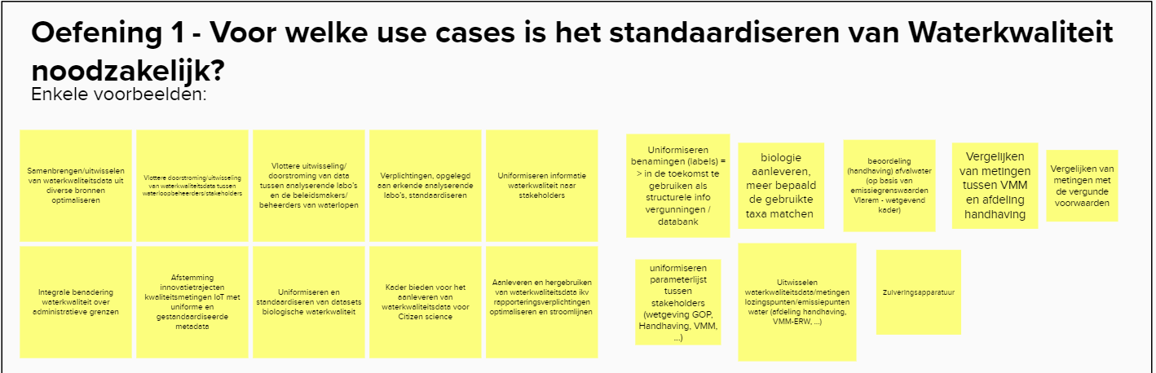

*Figuur 2: Overzicht use cases*

* + 1. **(Data)concepten**

Uit de use cases die zijn geïdentificeerd in de vorige oefening, is er in de volgende fase opgedragen om de verschillende (data)concepten uit deze use cases toe te passen op het model van OSLO Waterkwaliteit. Op deze manier konden de ontbrekende (data) concepten geïdentificeerd worden. Volgende input werd gecapteerd (in het vetgedrukt relevante bestaande concepten uit het model):

* Er mist informatie omtrent een **Waterobject:**
  + type water: koelwater, bedrijfsafvalwater,verontreinigd hemelwater
  + identificatie van lozingspunten en bedrijf /IIOA - verantwoordelijke voor het naleven van de vergunning
  + links naar VHA (vlaams hydrografisch atlas) - lijst met waterlichamen (oppervlaktewater - grondwater)
  + links met RIE installaties (Richtlijn Industriële emissies)
  + link met rioolinventaris
* **Object:** wat zijn de mogelijke properties op een bepaald monster/staal?
* **BiotischeIndexType:** De Codelijst van BiotischeIndextype is te beperkt.
* Het zou mogelijk moeten zijn om apart een ChemischAgensVracht te modelleren (bv. Bedrijf x heeft y ton arceen geloost in jaar z).
* **Observatie:**
  + De meetfrequentie moet weergegeven kunnen worden.
  + We moeten de eenheid per jaar, concentratie, massa per volume, massa per tijdseenheid kunnen meten.
* Hydromorfologie is een specifieke waterkwaliteit observatie.
* De observatie moet afgetoetst kunnen worden met een wetgevend kader om de observatie te beoordelen. Kunnen we beoordeling zien als een specifieke observatie?

In Figuur 3 wordt weergegeven hoe deze (data)concepten werden verzameld:

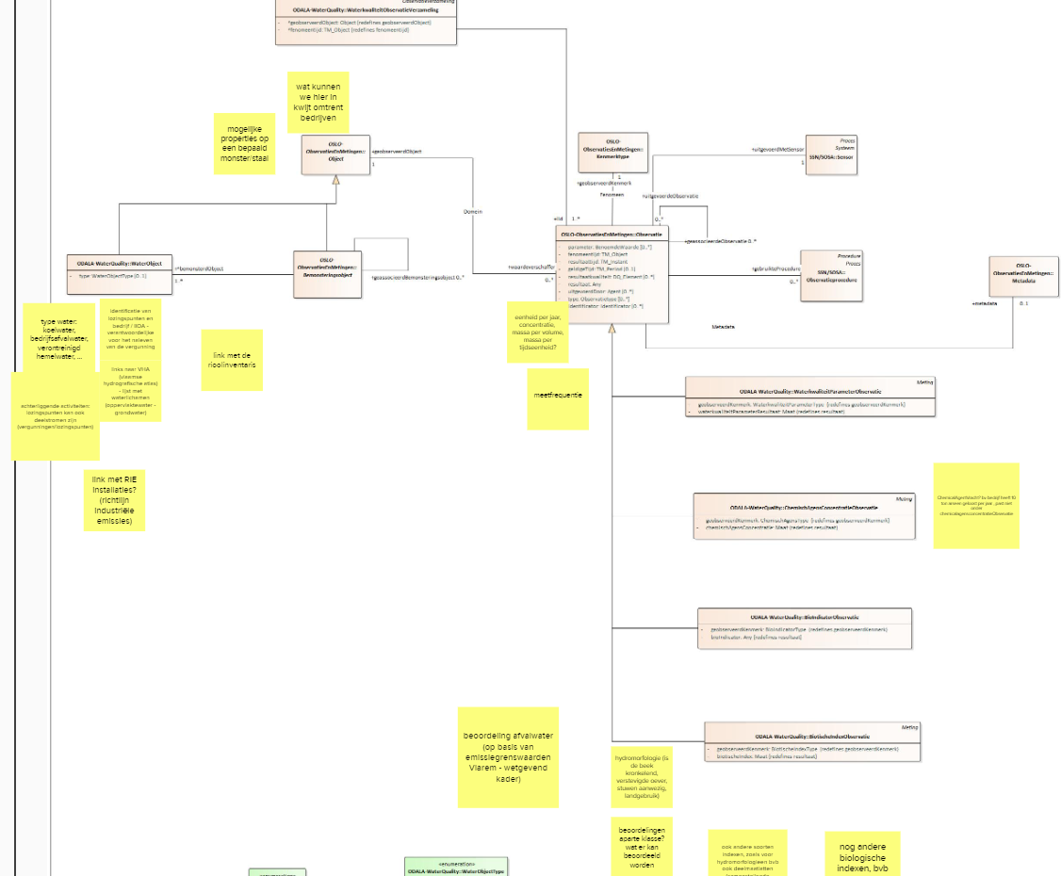

*Figuur 3: Feedback op de (data)concepten omtrent waterkwaliteit.*

* + 1. **Bestaande data standaarden**

Een laatste oefening van de workshop was het identificeren van bestaande datamodellen, informatiemodellen of standaarden die mogelijks affiniteit hebben met het traject. Hieronder is de verzamelde input tijdens de werkgroep verzameld.

* INSPIRE (monitoring sites)
* Linked Data van het imjv (integraal milieujaarverslag)
* [WISE](http://cdr.eionet.europa.eu/help/WFD/WFD_715_2022) (Water Information System for Europe)

1. **Volgende stappen**

Indien u graag zou willen deelnemen aan één van de aankomende werkgroepen, kan u via de volgende [link](https://overheid.vlaanderen.be/opleiding/oslo-waterkwaliteit) een overzicht van de workshops terugvinden en u ook zo inschrijven. De ‘thematische werkgroep 1 Waterkwaliteit is de eerstvolgende werkgroep voor het OSLO-traject en zal plaatsvinden op 9 december 2021 om 9u00 via Microsoft Teams waarvan de link wordt doorgestuurd naar de deelnemers.

Inschrijven voor de volgende werkgroep (9 december 2021) kan via onderstaande link: <https://overheid.vlaanderen.be/informatie-vlaanderen/agenda/thematische-werkgroep-1-oslo-waterkwaliteit>